**Тема. Відмінні риси будови рослинної і тваринної клітини**

**Мета:** продовжити вивчення будови клітини; виявити відмінні ознаки будови рослинної і тваринної клітин; розкрити суть процесу фотосинтезу та його значення; виховувати спостережливість, вміння працювати з додатковою літературою, бережливе ставлення до навколишнього середовища.

**Обладнання**: малюнки, схема фотосинтезу, мультимедійна презентація

**Тип уроку**: засвоєння нових знань

**Хід уроку**

**І. Актуалізація опорних знань учнів**

*Вправа «Знайди помилку»*

1. Клітинна мембрана – це структура, яка добре помітна у мікроскоп ( непомітна)
2. Лише тваринна клітина заповнена цитоплазмою ( кожна)
3. Ядро – це структура, яка відмежована від цитоплазми клітинною оболонкою ( ядерною)
4. Молекула ДНК – молекула, яка заповнює проміжки між органелами ( є носієм спадкової інформації
5. Органели, на яких відбувається синтез білків – мітохондрії( рибосоми)
6. Мітохондрія – це органела, яка забезпечує захист клітини ( енергією)
7. Розгалужена система тонких канальців – це мітохондрія ( ЕПС)
8. ЕПС виконує функцію дихання (
9. Клітина рослин і тварин не має спільних ознак ( має)
10. «Пальним» для мітохондрій є жири ( глюкоза)

**ІІ. Мотивація навчальної діяльності**

Слово учителя

Ми з’ясували на минулому уроці, що є органели, які є спільними для рослинної і тваринної клітин і ті, які характерні лише для рослинної. Що це за органели ми зясуємо на уроці.

Повідомлення теми та мети уроку

**ІІІ. Вивченння нового матеріалу**

Учитель.

Рослини відрізняються від тварин тим, що вони можуть утворювати самостійно органічні речовини. Цей процес називається фотосинтезом.

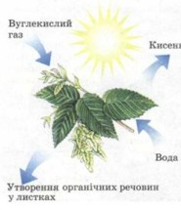

**Фотосинтез** – процес утворення простих речовин з вуглекислого газу та води за допомогою енергії світла. Значення цього процесу дуже велике.

Значення фотосинтезу Фотосинтез – єдиний процес у біосфері, що веде до збільшення її вільної енергії з допомогою зовнішнього джерела. Продукти, що утворилися в процесі фотосинтезу – основне джерело енергії для людства. Щорічно завдяки фотосинтезу на Землі синтезується близько 150 млрд. тонн органічної речовини і виділяється понад 200 млрд. тонн вільного кисню, який не тільки забезпечує дихання організмів, але й захищає все живе на Землі від згубного впливу короткохвильових ультрафіолетових космічних променів (озоновий екран атмосфери). Оскільки зелені рослини є безпосередньою чи опосередкованою базою харчування для гетеротрофних організмів, фотосинтез задовольняє потребу у їжі всього живого на планеті.

Процес фотосинтезу відбувається в хлоропластах. А що собою представляють дані органели ми зараз послуємо. *( Доповідь учнів) ( Під час доповідей учитель продовжує заповнювати клітини рослинного і тваринного організму).*

***Хлоропласти***

***[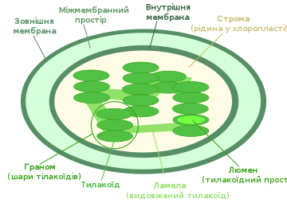](https://uk.wikipedia.org/wiki/%D0%A4%D0%B0%D0%B9%D0%BB:Chloroplast_diagram_ua.svg)***

Хлоропла́сти — тип пластиди, органела, знайдена в клітинах рослин і деяких водоростей, що не відносяться до рослин. Хлоропласти поглинають сонячне світло і використовують його разом з водою та вуглекислим газом для отримання енергії для рослини (у формі АТФ) шляхом фотосинтезу. Назва цієї органели походить від грецького слова chloros — «зелений» і plast, що посилається на форму органели і може бути перекладеним як «органела» або «клітина».

Хлоропласти — плоскі диски зазвичай 2-10 мікрометра в діаметрі і 1 мікрометр завтовшки. Хлоропласт має дві мембранні оболонки — внутрішню і зовнішню мембрани. Між ними знаходиться міжмембранний простір.

Учитель. Тварини споживають готові органічні речовини. Вони поглинають прості і складні органічні речовини. Якщо тварини споживають складні органічні речовини, то вони спочатку розкладаються на прості. Цей процес відбувається в клітині і називається внутрішньоклітинним травленням. Він відбувається в спеціальних органелах – лізосомах. *( Доповідь учня)*

***Лізосоми.***

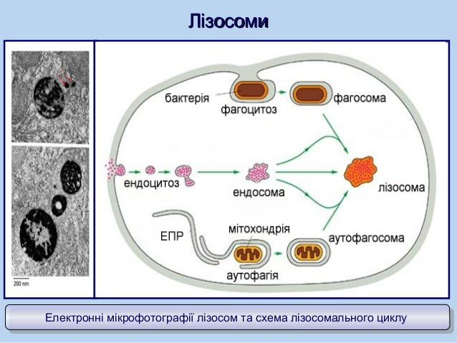

Лізосоми (від грец. lysis — розпад і soma — тіло) — це дрібні сферичні органели клітини близько 1 мкм в діаметрі, оточені плазматичною мембраною. Лізосоми містять гідролітичні ферменти, які розщеплюють білки, жири, вуглеводи тощо. Лізосоми беруть участь у перетравлюванні речовин, які надходять у клітину ззовні, і компонентів самої клітини. У першому випадку лізосоми зливаються з піноцитозними або фагоцитозними ендосомами і утворюють вторинні, лізосоми, у яких відбувається перетравлювання відмерлих частин клітини. У другому випадку лізосоми беруть участь у руйнуванні цілих клітин та органів (наприклад, зникнення хвоста в пуголовків).

Крім того, що рослинна клітина має хлоропласти, в неї наявні ще такі органели, як клітинна оболонка і вакуоля*. ( Доповіді учнів)*

***Клітинна стінка***

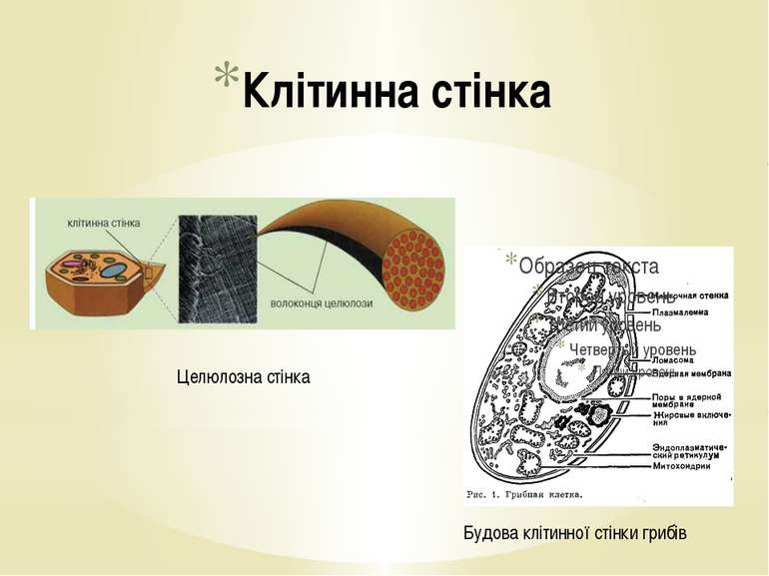

Клітинна стінка — досить твердий шар, що оточує клітину. Вона розташовується за межами клітинної мембрани та забезпечує додаткову підтримку і захист. Клітинні стінки знайдені у бактерій, архей, грибів і рослин.

Рослинні клітинні стінки виконують цілий ряд функцій: вони забезпечують сталу форму та механічну підтримку клітини, визначаючи кінець кінцем морфологію всієї рослини. Клітинна стінка також протидіє тургору, тобто осмотичному тиску, коли до рослини поступає надлишкова кількість води. Клітинні стінки захищають від патогенів, що проникають з навколишнього середовища, та запасають для рослини вуглеводи. Рослинні клітинні стінки будуються перш за все з вуглеводного полімеру — целюлози.

***Вакуоля***

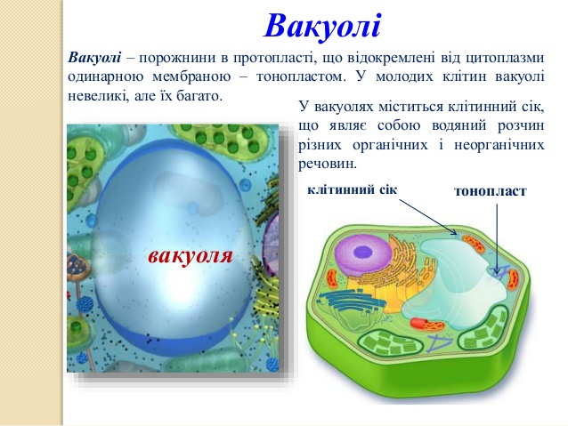

Вакуолі (від лат. vacuus — порожній) — порожнини в цитоплазмі, заповнені рідиною і оточені мембраною. У клітинах тварин, переважно одноклітинних, містяться травні вакуолі, в яких перетравлюються поживні речовини, а також скоротливі, які регулюють внутрішньоклітинний тиск і беруть участь у процесах дихання й виділення. У рослинних клітинах вакуолі переважно займають більше 30 % об'єму, а в окремих випадках навіть до 90 %. Вакуолі рослин споріднені із лізосомами тварин і містять велику кількість гідролітичних ферментів, проте їхні функції не обмежені тільки перетравленням біополімерів. Зокрема цей компартмент може використовуватись для зберігання, як поживних речовин так і відходів метаболізму. Також вакуолі дають можливість економно і швидко збільшувати розмір клітини не збільшуючи об'єму цитоплазми. Не рідко одна клітина може містити кілька вакуоль з різними функціями. Вони підтримують внутрішньоклітинний тиск, сприяючи підтриманню форми клітини, беруть участь у процесах росту. Для мембрани вакуоль характерна вибіркова проникність, тому концентрація речовин усередині вакуоль вище. У вакуолях можуть накопичуватись кінцеві продукти обміну речовин рослинної клітини.

**ІV. Узагальнення і систематизація знань учнів**

*Гра «Чия органела?»*

Завдання: якщо органела рослинної клітини, то учні піднімають червону картку, якщо тваринної – зелену, якщо обох органел – жовту.

*Слова*: клітинна мембрана, клітинна стінка, ядро, хлоропласти, мітохондрія, лізосоми, апарат Гольджі, цитоплазма, вакуоля.

*Розгадування кросворду*

|  |  |  |  |  |  |  |  |  |  |  |  |  |  |  |  |
| --- | --- | --- | --- | --- | --- | --- | --- | --- | --- | --- | --- | --- | --- | --- | --- |
|  |  |  |  |  | в | а | к | у | о | л | я |  |  |  |  |
|  |  |  |  |  |  | х | л | о | р | о | п | л | а | с | т |
|  |  |  |  |  |  | л | і | з | о | с | о | м | и |  |  |
|  |  |  |  |  | ц | и | т | о | п | л | а | з | м | а |  |
|  |  |  |  |  |  | р | и | б | о | с | о | м | а |  |  |
|  | м | і | т | о | х | о | н | д | р | і | я |  |  |  |  |
| о | б | о | л | о | н | к | а |  |  |  |  |  |  |  |  |

1. Органела, яка заповнена клітинним соком
2. Ці органели приймають участь у фотосинтезі
3. Виконують функцію перетравлення, пристуні лише у тваринній клітині
4. В’язка речовина
5. На ній синтезуються білки
6. Енергетична станція клітини
7. Оточує клітину ззовні

**V. Домашнє завдання**

Опрацювати § 9; Поміркуй! Як рослини очищують повітря?